Pada contoh kasus berikut ini, Seorang peternak kambing kacang menemui ternaknya sedang mengalami sakit, seorang peternak tersebut ingin mengetahui penyakit apa yang diderita kambing kacang tersebut, apabila mungkin ingin diobati sendiri sehingga tidak perlu untuk dibawa ke pusat kesehatan hewan atau ahlinya, apakah mungkin dapat diobati sendiri, dan gejala yang timbul pada ternak tersebut adalah:
- Gejala pertama : kambing sulit bangun saat berbaring (G3)
- Gejala kedua : Nafsu makan kambing berkurang (G4)
- Gejala ke tiga : kambing mengalami lemah, lesu, kurus, pucat dan perut buncit (G5)
- Gejala ke empat : bulu kambing terasa kasar dan rontok (G6)
Menentukan Rule dan nilai bobot untuk setiap gejala
Adapun contoh kaidah sistem pakar penyakit kambing kacang sebagai berikut :
- Rule pertama : Jika G1 dan G2 dan G3 Maka P002
- Rule kedua : Jika G4 dan G5 dan G6 Maka P003
- Rule ketiga : Jika G4 dan G17 dan G22 dan G28 dan G29 Maka P007
- Rule keempat : Jika G4 dan G12 dan G13 dan G14dan G15 Mak P001
Pohon keputusan untuk tabel diatas dapat digambarkan dalam pohon keputusan dibawah ini:
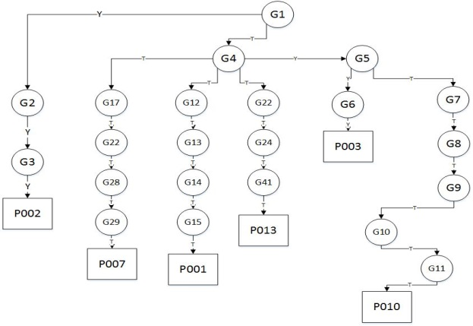
Gambar 1 Pohon keputusan
Dempster-shafer adalah teori matematika yang digunakan untuk sebuah pembuktian berdasarkan fungsi kepercayaan dan pemikiran yang masuk akal, rumus dari Dempste- shafer
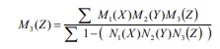
Pada Contoh, akan di cari persentase kemungkinan dari penyakit kambing kacang dengan menggunakan tabel perhitungan

Tabel 1 Tabel Perhitungan
KD | NAMA GEJALA | N
G3 | Kambing sulit bangun saat berbaring | 0.2
G4 | Nafsu makan berkurang | 0.4
G5 | Kambing terasa lemah lesu kurus pucat dan perut bu... | 0.4
G6 | Bulu kambing teras kasar dan rontok | 0.2

- Menentukan nilai Dentitas (m) awal Nilai dentitas (m) terdiri dari belief dan plausibility. Nilai belief adalah nilai yang diberikan oleh seorang pakar sedangkan nilai plausibility dapat diperoleh dari rumus berikut :
PI(s) = 1 – Bel (-s)
- Gejala pertama : kambing sulit bangun saat berbaring (G3)
didapatkan
m1 (P002) = 0.2
m1 (Ɵ) = 1-0.2 = 0.8

- Gejala kedua : nafsu makan berkurang (G4)
didapatkan
m2 ( P003) = 0,4
m2 (Ɵ) = 1-0,8 = 0,6
Kombinasi yang dihasilkan dari tabel 4.1 goal dan kondisi akan digunkan saat menunjukan adanya gejala baru, munculnya 4 gejala yaitu G3, G4, G5, G6. dilakukan perhitungan densitas baru untuk beberapa kombinasi (G1 dan G2) kemudian dilakukan perhitungan densitas baru untuk beberapa kombinasi m1 dan m2

. Tabel 4 Komposisi aturan

m1  m2 | m2 (P003)  0,4 | m2(Ɵ)  0,6
m1 (P002)  0,2 | 0,08 | 0,12
m1(Ɵ)  0,8 | 0,32 | 0,48

Dari rumus diatas, maka Ɵ m1(X) m2(Y) memiliki nilai 1 sehingga dapat dilakukan perhitungan:
Maka
Gejala 3 : lemah, lesu, kurus, pucat, dan perut buncit (G5)
m4 (P010) = 0,4
m4 (Ɵ) = 1-0,4 = 0,6

Tabel 2 Komposisi aturan

m3  m4 | m4(P010)  0,4 | m4(Ɵ)  0,6
m3(P002)  0,122 | 0,048 | 0,073
m3(P003)  0,347 | 0,138 | 0,208
m3(Ɵ)  0,521 | 0,208 | 0,312

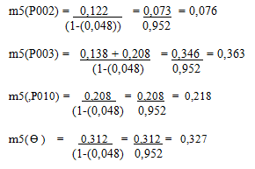
Maka
Gejala 4 : bulu terasa kasar dan rontok (G6)
m6 {P003} = 0,2
m6 (Ɵ) = 1-0,2 = 0,8

Tabel 3 Komposisi aturan

m5  m6 | m6 (P003)  0,2 | m6 (Ɵ)  0,8
m5 (P002)  0,076 | 0,015 | 0,060
m5 (P003)  0,363 | 0,072 | 0,290
m5 (P010)  0,218 | 0,043 | 0,174
m5 (Ɵ)  0,327 | 0,065 | 0,261
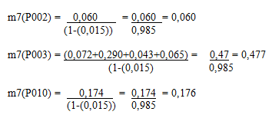
Dari hasil perhitungan metode Dempster Shafer nilai densitas tertinggi adalah P003 dengan nilai densitasnya yaitu 0,477, dapat disimpulkan penyakit yang dialami kambing kacang adalah penyakit “Cacinga.

